
Universidad de Mariano Gálvez de Guatemala
Facultad de Ingeniería en Sistemas de Información
Centro de Chimaltenango
Catedrático: Ing. Pablo A. de León Bautista
Curso: Programación III
Sección: A

Manual de Usuario
Fecha de Entrega: 29/05/2026

Integrantes
Carnet | Nombre
1990-24-17898 | Yenifer Alejandra Cusanero Hernández
1990-24-4157 | David Alerjandro Sian Sunuc

MANUAL DE USUARIO:
Proyecto: Inicialización de Estructuras Avanzadas y Gestión Comercial - Floristería UMG

INTRODUCCIÓN AL SISTEMA
Este software fue diseñado como una solución integral para la gestión, indexación y auditoría logística de la Floristería UMG. El sistema combina dos conceptos avanzados de estructuras de datos para optimizar el rendimiento y la velocidad de acceso:
- Tabla Hash Personalizada (): Estructura indexada directamente en la memoria del servidor para la búsqueda de productos en tiempo constante, minimizando las colisiones mediante funciones de dispersión eficientes y direccionamiento optimizado.
- Grafo de Trazabilidad Comercial (): Conexión nativa a la base de datos relacional Oracle para mapear, auditar y enlazar de forma relacional el origen de los productos, proveedores, fincas de procedencia y países de distribución internacional.

REQUISITOS PREVIOS DEL ENTORNO
Para garantizar el correcto funcionamiento de todas las interfaces lógicas y visuales de la aplicación, verifique el cumplimiento de los siguientes componentes en la estación de trabajo:
- Base de Datos Activa: Motor de base de datos Oracle Database encendido y escuchando peticiones en el puerto local estandarizado (localhost:1521).
- Entorno de Desarrollo: IntelliJ IDEA configurado con el SDK de Java compatible para entornos gráficos JavaFX.

ARQUITECTURA GENERAL DE LA INTERFAZ WEB
Al cargar la plataforma en el navegador, el sistema despliega un entorno interactivo diseñado para el monitoreo de estructuras de datos en tiempo real. La interfaz cuenta con una barra de navegación superior que permite conmutar entre los dos motores principales del backend:
- Visor de Tabla Hash (Pantalla Principal): Módulo encargado de la indexación, mapeo y distribución de los productos individuales directamente en la memoria RAM del servidor.
- Visor de Grafo Comercial: Módulo encargado de renderizar y auditar la red interconectada de relaciones logísticas (compras, fincas y países de origen).

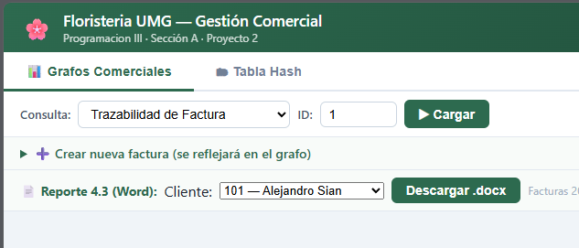

Al acceder a la pestaña Grafo Comercial en el menú superior de la plataforma web, la interfaz gráfica c activa el renderizador dinámico de red.
- Identificación de Componentes en la Pantalla:
  - Nodos Flotantes (Círculos): Burbujas interactivas que contienen el identificador y nombre de cada elemento de control del inventario.
  - Enlaces Dirigidos (Líneas con Flechas): Vectores visuales que muestran explícitamente cómo viaja la información y qué relación amarra a los nodos entre sí.
Caso Práctico de Operación: Auditoría de la Factura 2003
Para realizar una auditoría de procedencia en caliente frente al evaluador, el operador debe documentar y seguir la secuencia del caso de estudio de la Factura 2003:
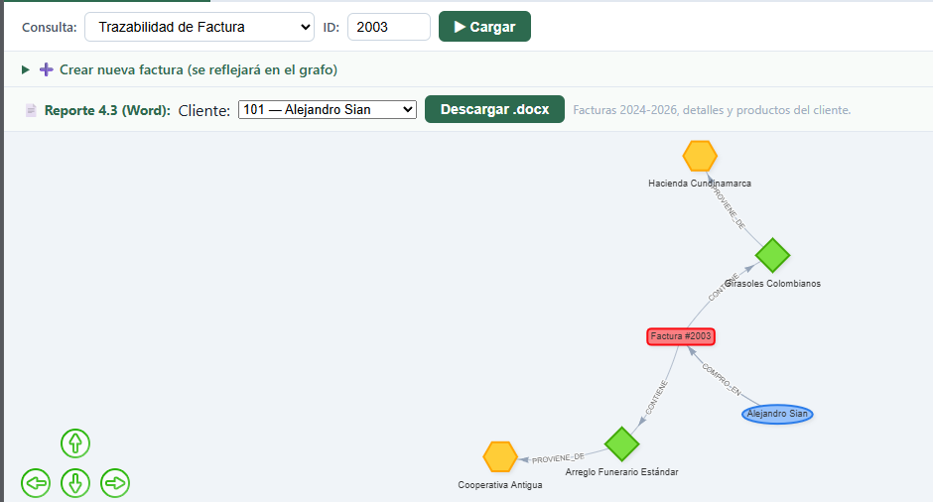

También podemos descargar el reporte 4.3 del cliente que nos da los detalles y productos del cliente, elegimos el cliente
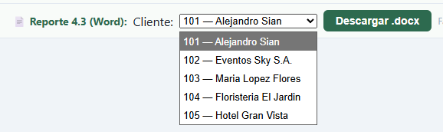

Caso Practico Reporte:
Cliente Alejandro sian y nos descarga un documento docx
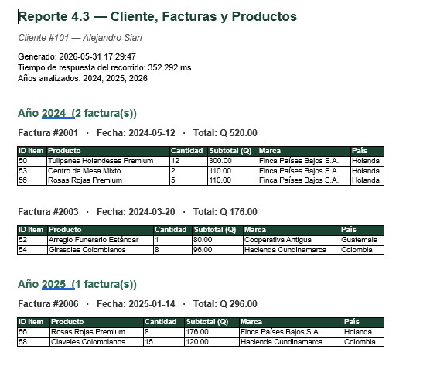

EXPLICACIÓN DE LA TABLA DE ÍTEMS FLORALES (PANEL IZQUIERDO)
Al abrir la sección de reportes en la página web, se despliega una tabla masiva con todos los productos registrados. Cada columna cumple con una función de auditoría técnica
- ID: El identificador numérico único (clave primaria) de cada flor dentro de la base de datos.
- Nombre: La descripción comercial del artículo floral (por ejemplo, variedades de rosas, tulipanes, etc.).
- Precio: El costo unitario asignado al producto en el sistema.
- Clave Hash / Slot: Muestra la dirección e índice lógico donde el servidor indexa el producto en memoria para optimizar el rendimiento.
- Probes (Sondeos): Indica la cantidad de intentos que le toma al motor encontrar el producto. Al estar cargado correctamente, el valor es 1, lo que demuestra que la búsqueda es directa.
- Tiempo (ns): El tiempo exacto medido en nanosegundos que le toma al backend procesar y mostrar el ítem. En tu pantalla se evidencia la velocidad del sistema al marcar 0 ns en la mayoría de los registros.
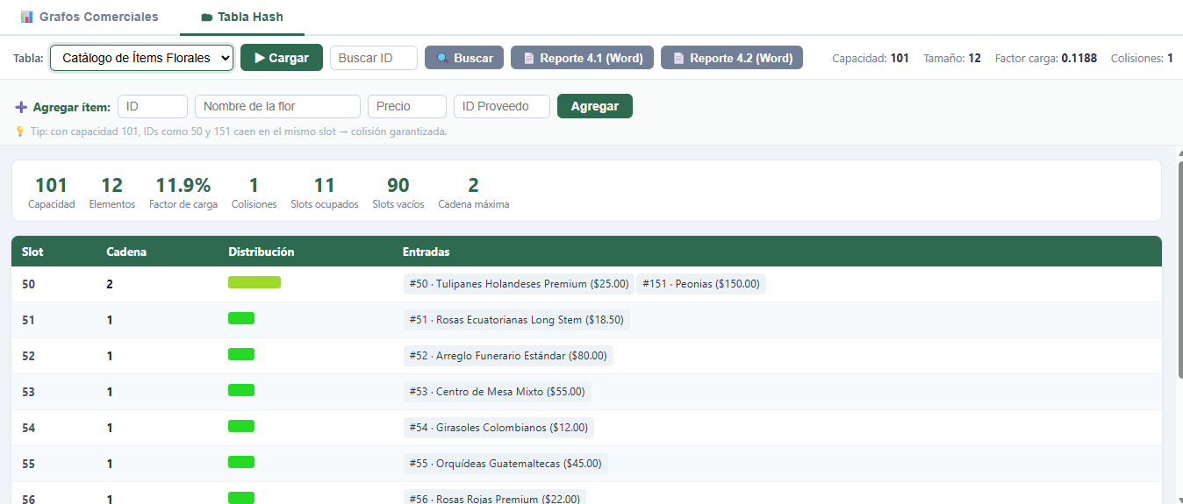

GUÍA DE OPERACIONES EN EL PANEL LATERAL (PANEL DERECHO)

El panel del lado derecho contiene los componentes interactivos para gestionar el inventario en caliente desde la web:
A. Función de Inserción (Agregar)
- En la casilla de texto superior, el operador puede digitar un ID nuevo o presionar el botón Insertar siguiente ID.
- Al hacer clic, la página web envía la petición al backend, registra el nuevo artículo en el inventario y actualiza automáticamente la tabla general de ítems florales.
B. Función de Búsqueda de Productos (Buscar)
- Para localizar un producto de forma inmediata sin necesidad de navegar por toda la lista, introduzca el código en el campo ID a buscar.
- Presione el botón con el icono de la Lupa.
- El sistema filtrará la tabla en milisegundos, posicionando en pantalla únicamente la fila del producto solicitado.

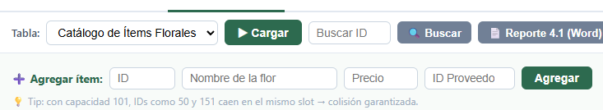

DESCARGA DE REPORTES
En la parte inferior del panel de control se encuentra la sección de "Reportes ", la cual permite conmutar entre dos tipos de documentos tabulares mediante pestañas:

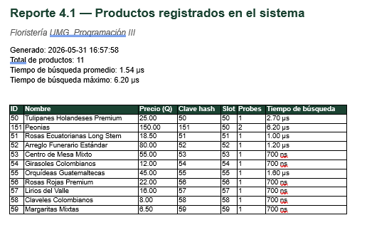
- Pestaña "Productos": Despliega el catálogo plano de las flores con sus métricas de rendimiento (ID, Nombre, Precio, Clabe hash, Probes, Tiempo de busqueda).

- Pestaña "Producto y marca": Cruza la información del inventario con el backend de grafos para añadir las columnas de procedencia comercial (ID producto, Producto, ID Marca, Marca, País, Slot Marca, Probes Y Tiempo búsqueda marca)

